מצביע – Pointer

- מצביע הוא משתנה לכל דבר.

- משתנה זה מכיל ערך מספרי שלם שמשמעותו היא כתובת זיכרון.

- בהגדרת המצביע אנו מחוייבים להגדיר את הטיפוס שנמצא בכתובת עליו התא יצביע.

- כדי להגדיר מצביע, אנו מגדירים משתנה מטיפוס עליו אנחנו רוצים להצביע ולפני המזהה שלו אנו שמים כוכבית.

int *x, *y, *z;
float *j, *k;
char *ch;

האופרטורים & ו- *

כתובת זיכרון ערך | ptr* | משתמשים על מצביעים כאשר רוצים להגיע אל המשתנה עליו מצביעים.
משתנה כתובת זיכרון | var& | משתמשים על משתנים כדי להשיג את כתובתם בזיכרון.

- האופרטורים & ו- * מבטלים אחד את השני (מדוע?)
- כל משתנה נמצא בכתובת זיכרון כלשהיא, כדי למצוא את הכתובת הזו, נשתמש באופרטור &.
#include <stdio.h>

main()
{
int x;
printf("x is located in memory address: %p", &x);
}

- אם אנחנו רוצים שמצביע יכיל כתובת של משתנה ספציפי, אנחנו נציב את כתובתו לתוך המצביע בצורה הבאה:
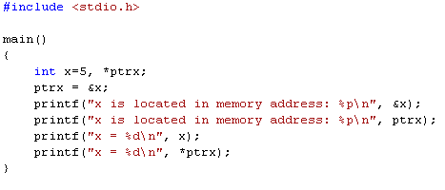
- בדוגמה, המשתנה ptrx מכיל את כתובתו של x. כתובתו של המשתנה מודפסת על המסך פעם באמצעות האופרטור ופעם באמצעות המצביע שמכיל אותו ערך. לאחר מכן מוצג ערכו של המשתנה, פעם באמצעות המשתנה ולאחר מכן באמצעות המצביע.

- כאשר אין לנו כתובת להצביע עליה, או שנרצה לאתחל מצביע, נשתמש בקבוע NULL או בערך 0.

העברת פרמטרים לפונקציות
נתונה התוכנית הבאה:
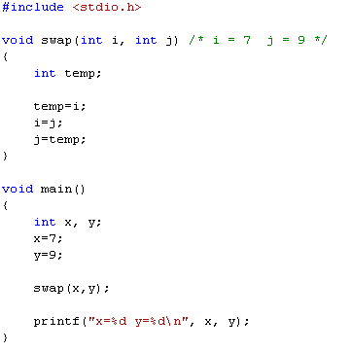
- כאשר אנו קוראים לפונקציה swap אנו שולחים לה שני ערכים שנמצאים במשתנים x ו-y. הערכים האלו מועתקים לתוך i ו-j שכל שינוי בהם לא ישנה את x ו-y מאחר והם עותק שלהם.

- הדרך היחידה שהפונקציה swap תוכל לקבל ערכים מחוצה לה היא דרך פרמטרים כגון i ו-j ולכן היא לא יכולה לשנות את המשתנים x ו-y.

- מכיוון ששתי התוכניות main ו-swap מורצות באותו המחשב, המשתנים שלהם נמצאים באותו זיכרון של אותו מחשב. אם נעביר ל-swap את הכתובות של המשתנים שאותם היא צריכה לשנות, היא הייתה יכולה לשנותם בעצמה.

- נצטרך לגרום לפונקציה swap לקבל שני משתנים מטיפוס מצביע למספר שלם, כך הפונקציה תוכל לגשת לכתובות הזיכרון שבהם מאוכסנים x ו-y ולשנותם ישירות.

- כך מועברים המשתנים x ו-y לתוך הפונקציה:
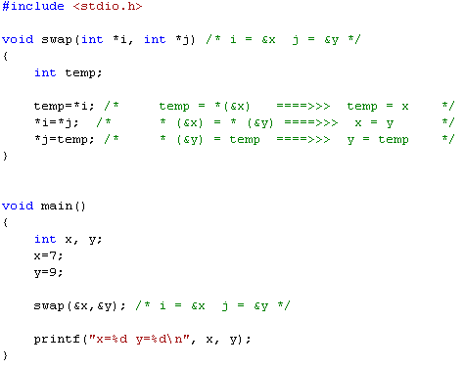
- בתוכנית הראשית מועברים הכתובות של x ו- y. כדי לגשת לערכים שלהם באמצעות הכתובות שהתקבלו בפונקציה, משתמשים באופרטור * כך שכל שינוי בערך שעליו מצביעים משנה למעשה את x ו- y.
תרגיל כיתה:
- כתבו תת-תוכנית שמקבלת שני פרמטרים ומסדרת אותם בסדר עולה. כתבו תוכנית שמשתמשת בה.
- כתבו תת תוכנית שמקבלת שלושה פרמטרים וממיינת אותם בסדר עולה.
  - כתבו תת תוכנית זו ללא הפונקציה שרשמתם בשאלה הקודמת.
  - כתבו תת תוכנית זו בעזרת הפונקציה שרשמתם בשאלה הקודמת.

מצביעים ומערכים
- התאים שבכל מערך מופיעים באופן רציף בזיכרון זה לאחר זה.
- שם המערך (כמו vec בדוגמה למטה) הוא לא רק מערך אלא גם מצביע לתא הראשון במערך.
- כל משתנה מטיפוס מערך הוא משתנה מטיפוס מצביע שמכיל כתובת של התא הראשון במערך.

- כאשר מוסיפים ערך מספרי למצביע (שימו לב, למצביע ולא לערך שבתוכו) מגיעים לתאים שאחריו.
vec[0] *(vec)
vec[1] *(vec+1)
vec[2] *(vec+2)
vec[3] *(vec+3)

- אם שני מצביעים, מצביעים על שני תאים שנמצאים באותו מערך, ניתן להשוות ביניהם, כלומר על הכתובות שהם מצביעים.
- אם מצביע מכיל כתובת של תא זיכרון במיקום קטן יותר, גם כתובת הזיכרון תהיה יותר קטנה.
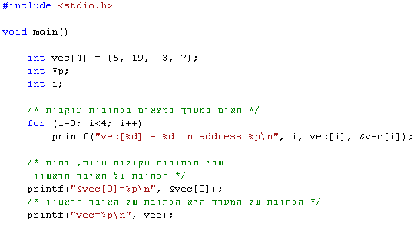
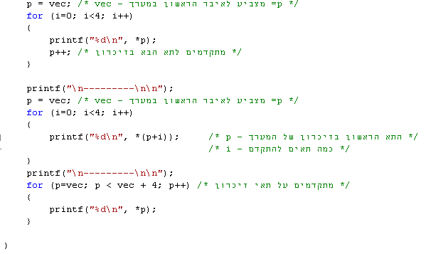
תרגיל כיתה:
- כתבו תוכנית ובה הגדירו מערך בגודל 10 תאים שלמים. הציבו בהם נתונים. התוכנית צריכה להפוך את סדר המספרים במערך (ליצור באותו מערך תמונת מראה. בלי להשתמש באופרטור הסוגריים המרובעים אלא רק במצביעים.

הקצאה דינמית של זיכרון – Dynamic Memory Allocation

- עד היום היינו חייבים להגדיר מראש את המשתנים שבהם נשתמש לפני התחלת התוכנית ורק בזמן כתיבתה.
- הקצאה דינמית מאפשרת לנו להשתמש בתאי זיכרון נוספים שאת כמותם ואת טיפוסם ניתן לקבוע בזמן ריצה!
- כדי להשתמש בהקצאה דינמית ובפקודות המאפשרות לנו שימוש בה, אנו זקוקים להוסיף את השימוש בספריית הפונקציות stdlib.h.
- הפקודה malloc (Memory Allocation) מאפשרת לנו לבקש מהמערכת כמות זיכרון שמצויינת בבתים (bytes). לכן יש צורך לחשב את גודל הטיפוס שאנו מעוניינים בו באמצעות sizeof ולהכפילו בכמות התאים שלהם אנו זקוקים.
- בגלל שאנו מקבלים מהפקודה malloc תאי זיכרון גולמיים אנו זקוקים להמיר אותם באמצעות typecast לטיפוס בו אנו מעוניינים.
- שימו לב שתאי המערך אינם מאותחלים !
#include <stdio.h>
#include <stdlib.h>

void main()
{
int *arr;
char *str;

arr = (int*)malloc(sizeof(int)*10);
str = (char*)malloc(sizeof(char)*5);

arr[5] = 53;
str[2] = 'b';

free(arr);
free(str);
}

- לאחר פעולת ההקצאה, המצביע שלנו יכיל את כתובתו של מערך התאים שקיבלנו. מרגע זה ניתן להתייחס למצביע כמערך לכל דבר.
- בסיום השימוש שלנו בזיכרון, חובה עלינו לשחרר את ההקצאה שלו על ידי פקודת free. זיכרון שלא ישוחרר, לא יהיה זמין לתוכניות אחרות גם לאחר סיום התוכנית!

תרגיל כיתה
- כתבו תוכנית שקולטת מהמשתמש מספר שלם. התוכנית תיצור מערך בגודל זה ותקלוט מספרים שלמים לתוכו. התוכנית תדפיס ערכים אלו בסדר הפוך להקשתם.

realloc ו- calloc
- ניתן להקצות מקום למערך ולאפס את תאיו בפקודה אחת – calloc.
- פקודה זו מקבלת שני פרמטרים – טיפוס כל תא ומספר התאים.
- השימוש בפקודה זו דומה לשימוש ב-malloc:

arr = (int*)calloc(10,sizeof(int));
str = (char*)calloc(5,sizeof(char));
- כאשר ברצוננו להקצות מקום נוסף למערך שהקצינו לו מקום דינמית על ידי malloc או calloc, ניתן להשתמש בפקודה realloc.
- בשימוש בפקודה realloc נציין את המצביע לו הקצינו את הזיכרון ואת כמות הזיכרון החדשה המבוקשת.

arr = (int*)calloc(10,sizeof(int));
arr = (int*)realloc(arr, sizeof(int)*15);
- בדוגמה לעיל הקצינו מקום למערך בגודל 10 תאים מטיפוס שלם. לאחר מכן שינינו את גודל המערך ל-15 תאים מטיפוס שלם.

